Pressmeddelande Stockholm 2018-06-27

**Bara en av fem föräldrar skyddar sina barn med solglasögon   
– så skyddar du ditt barns ögon mot solen**

**Tre av fyra föräldrar skyddar sina barn från stark sol med solskyddskräm, men bara en av fem med solglasögon, enligt Stora Synundersökningen* gjord av Synoptik i samarbete med Novus. Detta trots att barns ögon, i likhet med deras hud, är mycket känsligare för sol än vuxnas och släpper in mer farlig UV-strålning. Synoptik tipsar om hur du skyddar dina barns ögon från solen.**

– Solen är härlig, men det är viktigt att vi skyddar oss från dess UV-strålar, såväl hud som ögon. Våra barns ögon är dessutom extra känsliga, säger Awet Tesfamariam, optiker och chef för kliniska frågor på Synoptik. Ett par solglasögon är bästa skyddet mot UV-strålningar och starka solreflexer.

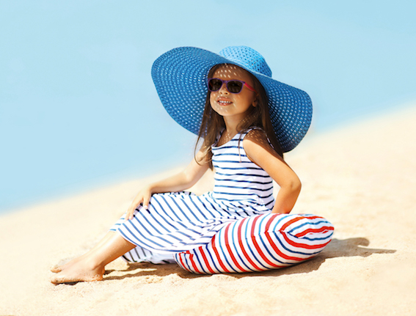

*Barns ögon är känsligare för sol än vuxnas och släpper in mer UV-strålning. Foto: Synopitk.*

Ett barns ögon släpper in upp till 75 procent av solens strålar, jämfört med 10 procent för vuxna. Barns hornhinna är tunnare än vuxnas, linsen är klarare och deras pupiller är större. Det, i kombination med att de ofta är utomhus mer och därför blir mer utsatta för sol, gör att de är en extra viktig grupp att skydda. Känsligast är barn under 10 år.

**Tips - så skyddar du ditt barns ögon**

* Se till att solglasögonen är **CE-märkta**, då har de fullgott UV-skydd.
* Var extra noga vid **sjö, hav och sand**, då alla dessa reflekterar solens strålar.
* Se till att **passformen** är bra. Sitter de skönt och bra både skyddar de bättre, och det är större chans att ditt barn vill använda dem. Köp solglasögon som ditt barn trivs i. Mindre barn lockas ofta av härliga färger och figurer, äldre barn vill ofta ha några som är mer trendiga.
* **Använd nackband** för att säkra passform på solglasögon till små barn under 5 år
* **Föregå med gott exempel** och använd själv solglasögon.
* Tänk på att även när det är **molnigt** utsätts vi för UV-strålning.

I undersökningen, som visar föräldrars attityder till olika sorters solskydd, hamnar solglasögon bland bottenplaceringarna. Endast en av fem skyddar ofta eller alltid sina barn (1-15 år) med solglasögon. Solskyddskräm är det vanligaste solskyddet och tre av fyra föräldrar använder ofta eller alltid den för att skydda sina barn. Solhatt är också vanligt, framförallt för yngre barn (1-5 år) där 80 procent av föräldrarna ofta eller alltid skyddar sina barn med solhatt.

– En möjlig förklaring är att många föräldrar inte är medvetna om solens risker för ögonen och tror att solglasögon mest är en modeaccessoar. Många är duktiga på att använda solhatt eller keps på mindre barn, men det skyddar inte ögonen från solreflexer som också är farliga och vanliga vid kust eller sjöar. Det som händer är att cellerna i barnens ögon bryts ner och riskerar att inte hinna reparera sig, vilket kan leda till kvarstående skador livet ut, säger Awet Tesfamariam.

Skador från UV-strålning byggs på med tiden och ökar risken för vissa ögonsjukdomar senare i livet så som grå starr, åldersrelaterade förändringar på gula fläcken samt hudförändringar i ögat som födelsemärken (nevus) och malignt melanom. Även akuta ögonproblem som till exempel små sår på hornhinnan kan uppstå vid starkt solljus, vilket i sin tur kan leda till sveda och nedsatt syn.

Se bilaga för mer statistik och information om undersökningen.

*\* Stora Synundersökningen från Synoptik är en kvantitativ webundersökning gjord i samarbete med Novus. Den innehåller attitydfrågor och fakta kring användandet av glasögon, linser, solglasögon för både barn och vuxna. Resultatet som presenteras här är en del av den totala undersökningen. Målgruppen för undersökningen är den svenska allmänheten, 18-79 år med nedbrytning på föräldrar till barn på 15 år eller yngre. Totalt har 2094 intervjuer genomförts under perioden 16–22 maj 2017. Deltagarfrekvensen är 60 %. Undersökningen är genomförd via webbintervjuer i Novus slumpmässigt rekryterade och representativa Sverigepanel.*

**För mer information:**

Lottie Funck Ekelund, marknadsdirektör Synoptik, tfn: +46 (0)73-523 40 22, e-post: [lfe@synoptik.se](mailto:lfe@synoptik.se)

Awet Tesfamariam, chef för kliniska frågor Synoptik, tfn: +46 (0)72 537 46 00, e-post: [ate@synoptik.se](mailto:ate@synoptik.se)

Bilder för fri publicering kontakta: Anders Ekhammar, tfn: +46 (0)70-7462579, e-post: [anders.ekhammar@perspective.se](mailto:anders.ekhammar@perspective.se)